Grado de Avance

Es el porcentaje de insumo que posee una unidad física no terminada con respecto a ese insumo en una unidad terminada.

Unidad equivalente

Es la cantidad de unidades terminadas que pueden obtenerse con los insumos que posee una cantidad física de unidades sin terminar.

Costos de activación

* Retornable -No forma parte del costo
* No Retornable - Es un costo

Merma

Son los desperdicios lógicos de MP que surgen en el proceso productivo

El menor costo total se tendrá en la curva de costo en la cantidad de unidades donde:

Costo de adquisición = Costo Posesión

A este punto de intersección se lo denomina LOTE OPTIMO

**Costo fijo unitario**

Fijo: Permanece constante ante cualquier volumen de producción

Fijo unitario: Disminuye ante la mayor producción

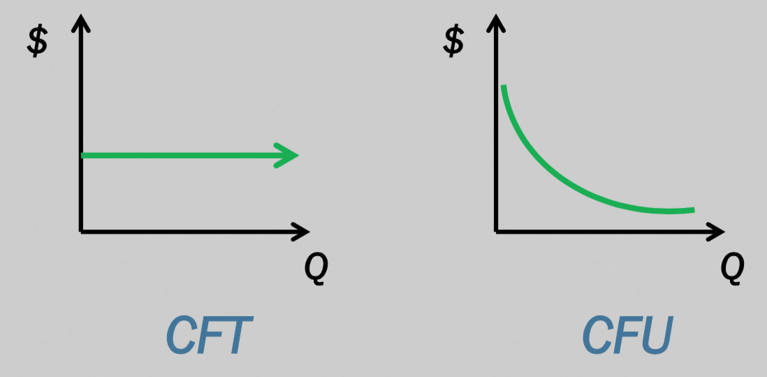

Producción Procesada (PP)

Son todas las unidades que recibieron durante un período algún tipo de procesamiento. Estas unidades pueden ser:

• Terminadas en buen estado (PTyT)

• En proceso

• Terminadas deterioradas

**Producción Procesada Computable (PPC)**

Son todas las unidades de la Producción Procesada, solo considerando los desechos normales.

PPC = PP / (1 + t)